# Lo descrito a continuación son las aportaciones individuales brindadas al proyecto:

# Avance 2:

# Situación Actual de la Empresa

Actualmente, la empresa con la que se está trabajando el proyecto “Cuenta Fácil”, se encuentra en una situación compleja donde la mayoría de las actividades realizadas por los administradores están hechas de manera manual, esto lleva a que un gran porcentaje de actividades requiere de intervención de más de dos personas, lo que provoca un retraso en el resto de actividades a realizar.

Para solucionar este problema, se va a implementar un sistema el cual facilite el trabajo, automatizando los procesos necesarios, cabe aclarar que todavía se requiere de intervención humana para lograr realizar los procesos completos, en especial para la parte de recopilado de datos del cliente, mediante el uso de “Export Comments”, fuera de esto, el programa debe de ser capaz de realizar la mayoría de estos procesos que no estaban previamente automatizados.

# Requisitos de información

El sistema descrito requiere de varios catálogos a la hora de ser implementado, para gestionar su información.

1. **Usuarios**

* ID de usuario (Clave Primaria)
* Nombre completo
* Correo electrónico (Único)
* Clave/Contraseña (Encriptada)
* Rol(Administrador, Empresas, Vendedor)
* Registro de actividades(Inicio de sesión, consulta de archivos, edición de archivos, salida de la cuenta)

1. **Empresas**

* ID de empresa (Clave Primaria)
* Nombre de la empresa
* Usuario asignado (FK a Usuarios)
* Fecha de Registro

1. **Vendedores**

* ID de Vendedor (Clave Primaria)
* Nombre completo
* Correo electrónico (Único)
* Usuario Asignado (FK a Usuario)
* Empresa asignada (FK a Empresa)

1. **Clientes**

* ID de cliente (Clave primaria)
* Nombre completo
* Nombre de perfil de Facebook
* ID de Facebook (Único)
* Vendedor asignado (FK a Vendedores)
* Historial de pedidos
* Fecha de registro

1. **Productos**

* ID de producto (Clave primaria)
* Nombre del producto
* Código del producto (Editable)
* Descripción del producto
* Costo por pieza (Editable)
* Stock disponible
* Empresa asignada (FK a Empresas)

1. **Pedidos**

* ID de pedido (Clave primaria)
* Cliente que realizó el pedido (FK a Clientes)
* Productos solicitados (Relación con Productos)
* Cantidad de cada producto
* Total del pedido (Calculado)
* Estado del pedido (Pendiente, Enviado, Entregado, Cancelado)
* Fecha del pedido
* Método de Pago (Transferencia, Tarjeta, Efectivo)

1. **Historial de Actividades**

* ID de Actividad (Clave Primaria)
* ID de Usuario (FK a Usuarios)
* Tipo de Acción (Inicio de sesión, modificación de datos, descarga de archivo, etc.)
* Descripción de la Acción
* Fecha y Hora de la Acción

1. **Historial de Descargas**

* ID de Descarga (Clave Primaria)
* ID de Usuario (FK a Usuarios)
* Archivo Descargado
* Fecha y Hora de Descarga

# Requisitos Funcionales

# **Casos de Uso de Alta Prioridad**

#### **CU01 - Gestión de Usuarios**

**Actor:** Administrador

**Descripción:** El administrador puede registrar, modificar y eliminar usuarios dentro de la plataforma.

**Pre-condiciones:**

* El administrador debe estar autenticado en el sistema.
* Debe contar con los permisos necesarios para gestionar usuarios.

**Flujo Principal:**

1. El administrador accede a la opción de gestión de usuarios.
2. Selecciona la acción a realizar: registrar, modificar o eliminar un usuario.
3. Si selecciona registrar, introduce los datos del nuevo usuario.
4. Si selecciona modificar, edita los datos del usuario existente.
5. Si selecciona eliminar, confirma la eliminación del usuario.
6. El sistema guarda los cambios y actualiza la base de datos.

**Post-condiciones:**

* Los cambios se reflejan en la plataforma.
* Se registra la acción en el historial de actividades.

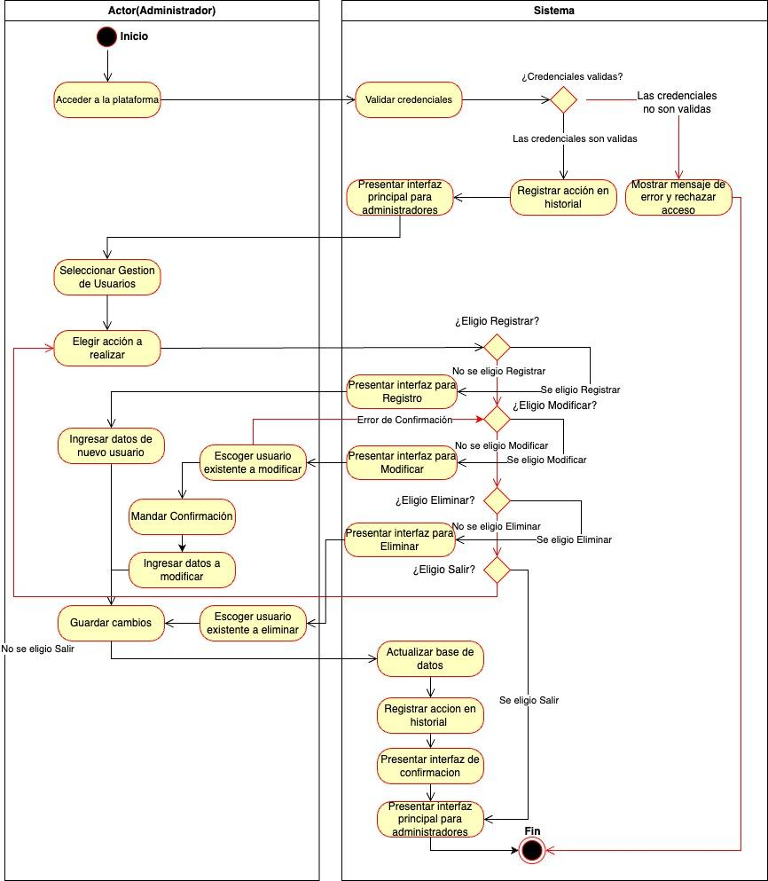

#### **CU02 - Acceso y Autenticación**

**Actor:** Usuario (Administrador, Empresa, Vendedor)

**Descripción:** Los usuarios pueden autenticarse en el sistema mediante su nombre de usuario y contraseña.

**Pre-condiciones:**

* El usuario debe estar registrado en el sistema.
* Debe contar con credenciales de acceso válidas.

**Flujo Principal:**

1. El usuario accede a la página de inicio de sesión.
2. Introduce su nombre de usuario y contraseña.
3. El sistema valida las credenciales.
4. Si son correctas, el usuario accede a la plataforma.
5. Si son incorrectas, el sistema muestra un mensaje de error.

**Post-condiciones:**

* El sistema registra la sesión iniciada.
* Si el usuario ya tiene una sesión activa en otro dispositivo, la sesión anterior se cierra.

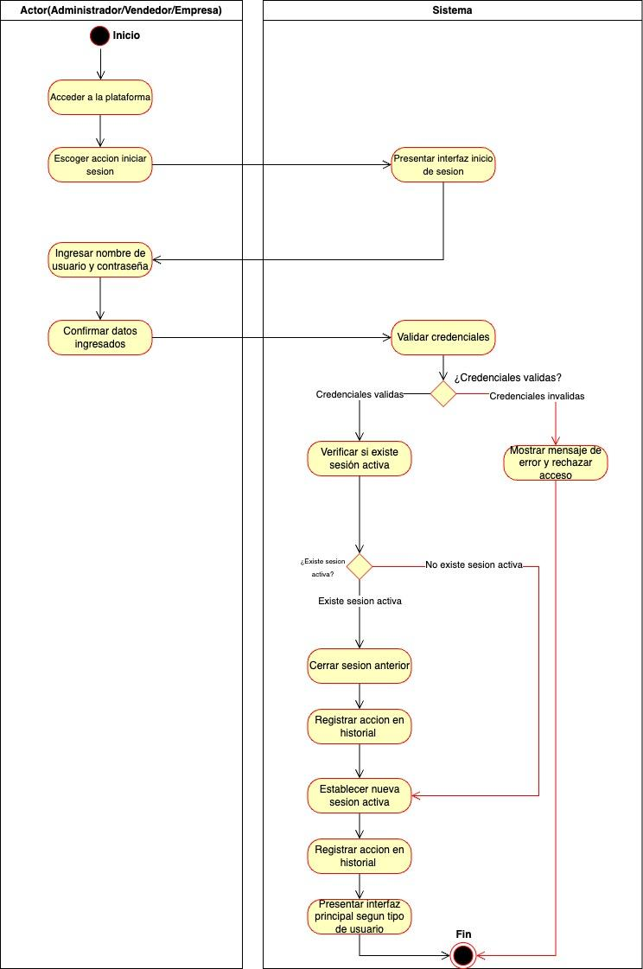

#### **CU07 - Filtrado de Comentarios de Facebook**

**Actor:** Administrador

**Descripción:** Los administradores pueden descargar y filtrar comentarios de Facebook en un formato estructurado.

**Pre-condiciones:**

* El administrador debe estar autenticado en el sistema.
* Debe contar con permisos para gestionar comentarios.

**Flujo Principal:**

1. El administrador accede a la opción de gestión de comentarios.
2. Selecciona los filtros deseados (vendedor, cliente, pedido, costo, etc.).
3. Descarga los comentarios en el formato requerido.

**Post-condiciones:**

* Los comentarios se almacenan en el sistema con los filtros aplicados.
* Se registra la acción en el historial.

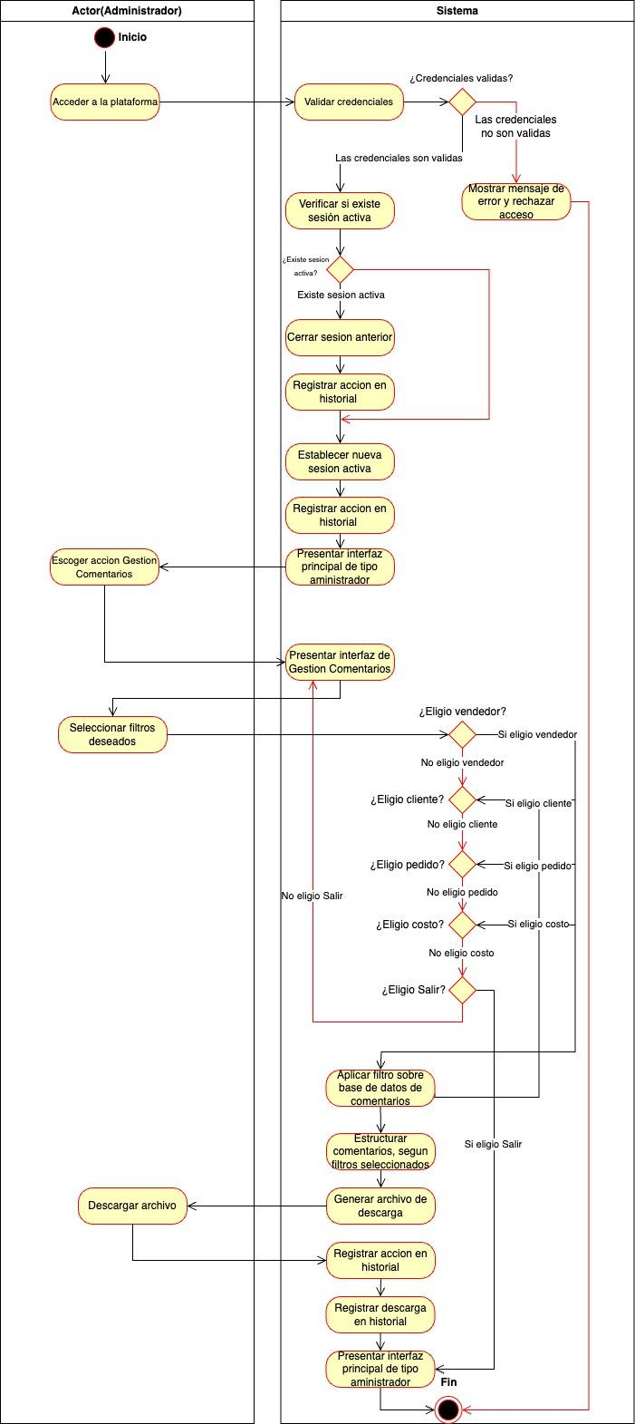

#### **CU08 - Control de Sesiones**

**Actor:** Usuario (Administrador, Empresa, Vendedor)

**Descripción:** Un usuario no puede iniciar sesión en más de un dispositivo a la vez.

**Pre-condiciones:**

* El usuario debe estar registrado en el sistema.
* Debe contar con credenciales de acceso válidas.

**Flujo Principal:**

1. El usuario intenta iniciar sesión en un segundo dispositivo.
2. El sistema verifica si el usuario ya tiene una sesión activa.
3. Si la sesión está activa, se cierra automáticamente la anterior y se registra la acción.

**Post-condiciones:**

* El usuario solo mantiene una sesión activa a la vez.
* Se registra la acción en el historial.

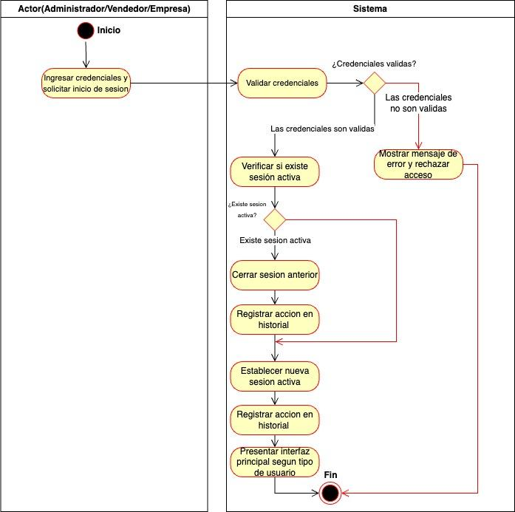

# 

# Modelo Entidad Relación (MER)

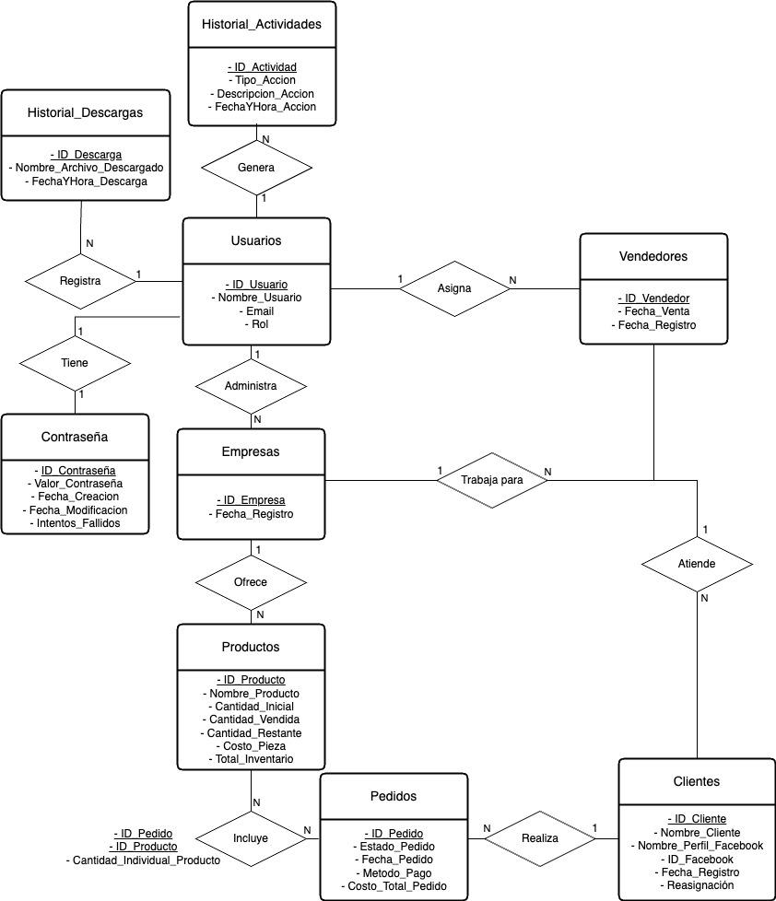

# Diccionario de Datos

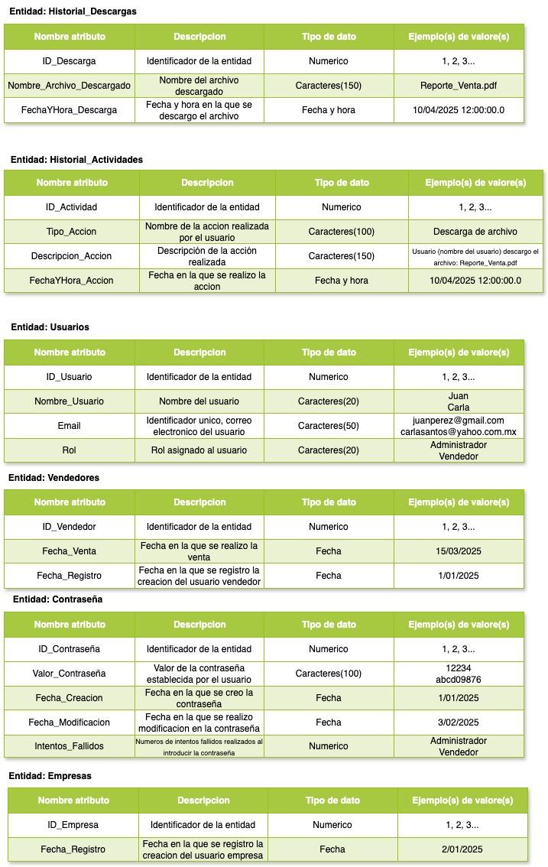

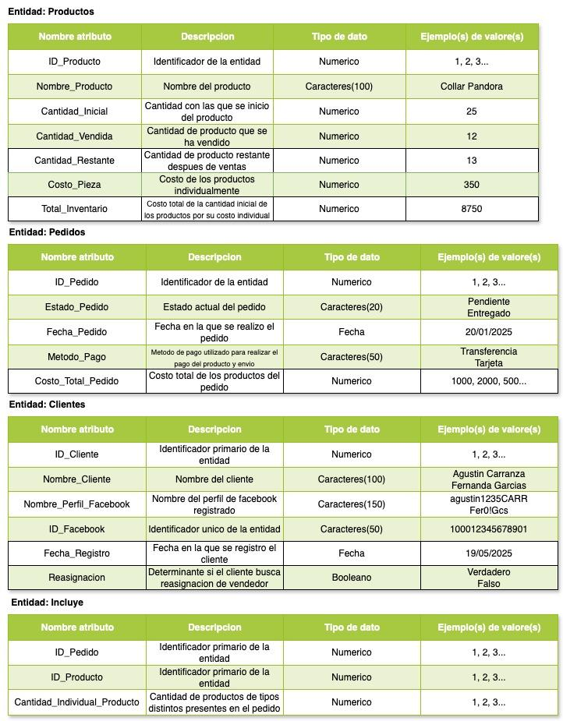

# Modelo Relacional (MR)

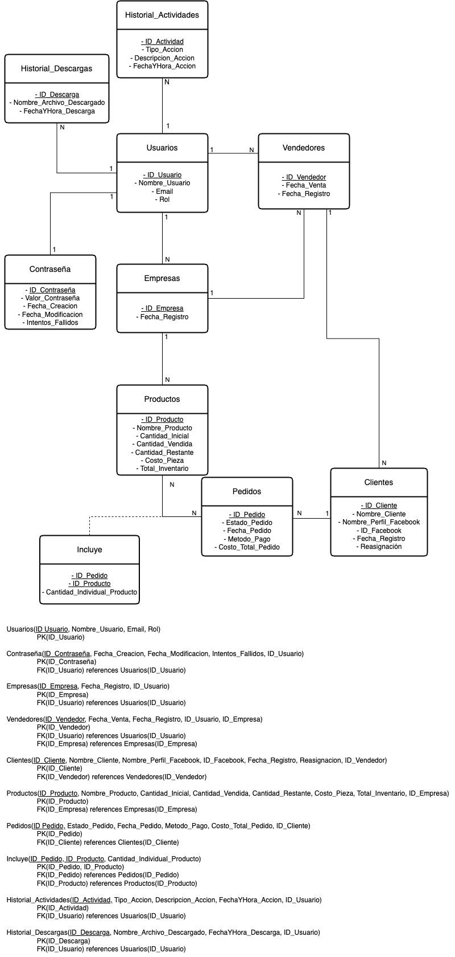

# Front end:

**auth.js:**

document.getElementById('loginForm').addEventListener('submit', async (e) => {

e.preventDefault(); // Evita el envío tradicional del formulario

const correo = document.getElementById('correo').value;

const password = document.getElementById('password').value;

const mensajeError = document.getElementById('mensajeError');

try {

const response = await fetch('/auth/login', {

method: 'POST',

headers: {

'Content-Type': 'application/json',

},

body: JSON.stringify({ correo, password }),

});

const data = await response.json();

if (response.ok && data.redirectURL) {

// Redirige según el rol (usando el backend)

window.location.href = data.redirectURL; // El backend debe enviar esto

} else {

mensajeError.textContent = data.mensaje; // Muestra error en el div

}

} catch (error) {

mensajeError.textContent = 'Error de conexión. Intenta nuevamente.';

}

});

**login.ejs**

<form id="loginForm" class="login-form"> <!-- Se aplica AJAX en vez de action/method -->

<div id="mensajeError" style="color: red; margin-top: 10px;"></div> <!-- Para errores -->

<script src="/js/auth.js"></script> <!-- Agregamos este archivo para el AJAX -->

# Back end:

async function login(req, res) {

const { correo, password } = req.body;

console.log('Datos recibidos del formulario:', { correo, password });

try {

const user = await authModel.getUserByEmail(correo);

console.log('Usuario encontrado:', user);

if (user) {

const hashedPassword = await authModel.getPasswordByUserId(user.ID_Usuario); // Asegúrate de usar el nombre correcto de la columna

console.log('Contraseña obtenida:', hashedPassword);

console.log('Tipo de hashedPassword:', typeof hashedPassword);

if (typeof hashedPassword !== 'string') {

console.error('Error: hashedPassword no es una cadena');

return res.status(500).json({ mensaje: 'Error interno del servidor' });

}

console.log('password', password);

console.log('hashedPassword', hashedPassword);

// Comparar la contraseña ingresada con el hash almacenado

const match = await bcrypt.compare(password, hashedPassword);

console.log('Resultado de la comparación de contraseñas:', match);

if (match) {

const rol = user.Rol;

console.log('Rol de usuario:', rol);

req.session.usuario = { nombre: user.Nombre_Usuario, rol }; // Asegúrate de usar el nombre correcto de la columna

// Respuesta para AJAX

if (req.headers['content-type'] === 'application/json'){

let redirectURL = '/';

if (rol === 'Administrador') redirectURL = '/administrador';

else if (rol === 'Empresa') redirectURL = '/empresa';

else if (rol === 'Vendedor') redirectURL = '/vendedores';

return res.json({ success: true, redirectURL });

} else{

// Respuesta tradicional (sin AJAX)

if (user.Rol === 'Administrador') return res.redirect('/administrador');

else if (user.Rol === 'Empresa') return res.redirect('/empresa');

else if (user.Rol === 'Vendedor') return res.redirect('/vendedores');

}

}

}

// Si falla (para AJAX)

if (req.headers['content-type'] === 'application/json') {

return res.status(401).json({ mensaje: 'Correo o contraseña incorrectos' });

} else {

return res.status(401).json({ mensaje: 'Correo o contraseña incorrectos' });

}

} catch (error) {

console.error('Error al iniciar sesión:', error);

if (req.headers['content-type'] === 'application/json') {

return res.status(500).json({ mensaje: 'Error interno del servidor' });

} else {

return res.status(500).json({ mensaje: 'Error interno del servidor' });

}

}

}

# Casos de prueba:

# **CP01 - Gestión de Usuarios**

**Escenarios**

| **Escenario** | **Flujo Base** | **Flujos Alternativos** |
| --- | --- | --- |
| 1 - Registro Exitoso | Flujo principal | Registro exitoso de usuario |
| 2 - Modificación Exitosa | Flujo principal | Modificación exitosa de usuario |
| 3 - Eliminación Exitosa | Flujo principal | Eliminación exitosa de usuario |
| 4 - Registro con datos inválidos | Flujo principal | Datos incompletos o inválidos al registrar |
| 5 - Modificar Usuario inexistente | Flujo principal | Intento de modificar usuario inexistente |
| 6 - Eliminar sin confirmar | Flujo principal | Intento de eliminar usuario sin confirmación |
| 7 - Acción sin permisos suficientes | Flujo principal | Acción fallida por falta de permisos |
| 8 - Usuario no autenticado | --- | Usuario no autenticado; no puede acceder a la gestión de usuarios |

**Casos de prueba**

| **Test ID** | **Escenario** | **Autenticado** | **Permisos** | **Acción** | **Datos Usuario** | **Confirmación** | **Resultado Esperado** |
| --- | --- | --- | --- | --- | --- | --- | --- |
| TC01 | Registro Exitoso | V | V | Registrar | V | N/A | Usuario registrado, cambios reflejados |
| TC02 | Modificación Exitosa | V | V | Modificar | V | V | Usuario modificado correctamente |
| TC03 | Eliminación Exitosa | V | V | Eliminar | V | V | Usuario eliminado, registro actualizado |
| TC04 | Registro con datos inválidos | V | V | Registrar | I | N/A | Error de validación, no se guarda |
| TC05 | Modificar Usuario inexistente | V | V | Modificar | I | N/A | Error: Usuario no encontrado |
| TC06 | Eliminar sin confirmar | V | V | Eliminar | V | I | Cancelacion de acción, sin cambios |
| TC07 | Acción sin permisos suficientes | V | I | Registrar | V | N/A | Acceso denegado |
| TC08 | Usuario no autenticado | I | N/A | Cualquiera | N/A | N/A | Redirección a login o mensaje de error |

**Valores de prueba**

| **Test ID** | **Usuario** | **Permisos** | **Acción** | **Datos Usuario** | **Confirmación** | **Resultado Esperado** |
| --- | --- | --- | --- | --- | --- | --- |
| TC01 | Marisol Garz | Admin | Registrar | Email: [Jvictoria01@alumnos.uaq.mx](mailto:Jvictoria01@alumnos.uaq.mx)  Rol: Admin  Nombre: J Victoria | --- | Usuario registrado y visible en la lista |
| TC02 | Marisol Garz | Admin | Modificar | Rol: Vendedor | Mensaje de confirmación de modificación exitosa | Usuario modificado exitosamente |
| TC03 | Marisol Garz | Admin | Eliminar | Usuario: J Victoria | Mensaje de confirmación de eliminación exitosa | Usuario eliminado exitosamente |
| TC04 | Marisol Garz | Admin | Registrar | Email: [Jvictoria01@](mailto:Jvictoria01@alumnos.uaq.mx)yhun.com.mx (Email invalido)  Rol: Admin  Nombre: J Victoria | --- | Mensaje de error: Datos inválidos |
| TC05 | Marisol Garz | Admin | Modificar | Usuario: Horacio Villela (no existe) | --- | Mensaje de error: Usuario no existe |
| TC06 | Marisol Garz | Admin | Eliminar | Usuario: J Victoria | No se confirma | Se cancela la acción, se dirige a página administrador |
| TC07 | J Victoria | Vendedor (no valido para registrar, eliminar o modificar) | Registrar | Email: a01706914  Rol: Empresa  Nombre: Ricardo  Nombre Empresa: Tec | --- | Mensaje de error: Permisos insuficientes.  Se cancela la acción |
| TC08 | --- | --- | Registrar/Modificar/Eliminar | --- | --- | Mensaje de error: Acceso no autorizado, se redirige a login |

##### **CP02 - Acceso y Autenticación**

**Escenarios**

| **Escenario** | **Flujo Base** | **Flujos Alternativos** |
| --- | --- | --- |
| 1 - Inicio de sesión Exitoso | Flujo principal | Inicio de sesión exitoso con credenciales válidas |
| 2 - Contraseña Incorrecta | Flujo principal | Fallo de autenticación por contraseña incorrecta |
| 3 - Usuario no registrado | Flujo principal | Usuario intenta iniciar sesión sin haber sido registrado |
| 4 - Usuario registrado pero nombre incorrecto | Flujo principal | Fallo de autenticación por nombre de usuario incorrecto |
| 5 - Campos vacíos | Flujo principal | Usuario intenta acceder con campos vacíos |
| 6 - Sesión activa en otro dispositivo | Flujo principal | Inicio de sesión exitoso con sesión previa activa (desconecta anterior) |

**Casos de prueba**

| **Test ID** | **Escenario** | **Usuario Registrado** | **Usuario Existente** | **Usuario** | **Contraseña** | **Sesión Activa Previa** | **Resultado Esperado** |
| --- | --- | --- | --- | --- | --- | --- | --- |
| TC01 | Inicio de sesión exitoso | Si | Si | V | V | No | Accede a la plataforma, se registra la sesión |
| TC02 | Contraseña incorrecta | Si | Si | V | I | No | Mensaje de error, no accede |
| TC03 | Usuario no registrado | No | No | I | V | No | Mensaje de error, no accede |
| TC04 | Usuario registrado pero nombre incorrecto | Si | Si | I | V | No | Mensaje de error, no accede |
| TC05 | Campos vacíos | — | — | vacío | vacío | — | Mensaje de error de validación, no accede |
| TC06 | Sesión activa en otro dispositivo | Si | Si | V | V | Si | Se cierra sesion anterior, se inicia nueva sesion |

**Valores de prueba**

| **Test ID** | **Usuario Registrado** | **Usuario Existente** | **Usuario** | **Contraseña** | **Sesión activa previa** | **Resultado Esperado** |
| --- | --- | --- | --- | --- | --- | --- |
| TC01 | Si | Si | Marisol Garz | marisol0937 | No | Mensaje de bienvenida y acceso al sitio web |
| TC02 | Si | Si | Marisol Garz | marisol937 | No | Error de autentificación: datos incorrectos |
| TC03 | No | No | Horacio Villela | Yurgir | No | Error de autentificación: usuario no registrado |
| TC04 | Si | Si | Marisol garz1 | marisol0937 | No | Mensaje de error: Datos inválidos |
| TC05 | — | — | vacío | vacío | — | Mensaje de error: Rellenar los campos vacíos |
| TC06 | Si | Si | Marisol Garz | marisol0937 | Si | Se cierra sesión anterior y se crea una nueva en el dispositivo actual |

##### **CP03 - Gestión de permisos y roles**

**Escenarios**

| **Escenario** | **Flujo Base** | **Flujos Alternativos** |
| --- | --- | --- |
| 1 - Asignación exitosa | Flujo principal | Asignación exitosa de permisos |
| 2 - Modificación exitosa | Flujo principal | Modificación de permisos exitosa |
| 3 - Usuario no existe | Flujo principal | Selección de usuario inexistente |
| 4 - No se definieron permisos | Flujo principal | Intento de guardar sin definir permisos |
| 5 - Rol no permitido | Flujo principal | Error de validación (rol no permitido para el tipo de usuario) |
| 6 - Admin sin permisos | - - - | Administrador sin permisos suficientes |
| 7 - Admin no autenticado | - - - | Administrador no autenticado |

**Casos de prueba**

| **Test ID** | **Escenario** | **Admin autenticado** | **Tiene permisos** | **Usuario valido** | **Permisos definidos** | **Rol válido** | **Resultado Esperado** |
| --- | --- | --- | --- | --- | --- | --- | --- |
| TC01 | Asignación exitosa | V | V | V | V | V | Permisos asignados, notificación enviada. |
| TC02 | Modificación exitosa | V | V | V | V | V | Permisos actualizados, notificación enviada |
| TC03 | Usuario no existe | V | V | I | N/A | N/A | Error: Usuario no encontrado |
| TC04 | No se definieron permisos | V | V | V | I | N/A | Error: No se puede guardar sin definir permisos |
| TC05 | Rol no permitido | V | V | V | V | I | Error: Rol no válido para el usuario |
| TC06 | Admin sin permisos | V | I | V | V | V | Acceso denegado |
| TC07 | Admin no autenticado | I | N/A | N/A | N/A | N/A | Redirección a login o mensaje de error. |

**Valores de prueba**

| **Test ID** | **Admin autenticado** | **Tiene permisos** | **Usuario valido** | **Permisos definidos** | **Rol válido** | **Resultado Esperado** |
| --- | --- | --- | --- | --- | --- | --- |
| TC01 | Marisol Garz | Admin | J Victoria | [Asignar permisos] | Admin | Permisos asignados, notificación enviada. |
| TC02 | J Victoria | Admin | J Victoria | [Eliminar Usuarios] | Admin | Permisos actualizados, notificación enviada |
| TC03 | J Victoria | Admin | Horacio Villela | — | — | Error: Usuario no encontrado |
| TC04 | J Victoria | Admin | Jorge Oyoqui | Sin definir | Vendedor | Error: No se puede guardar sin definir permisos |
| TC05 | Marisol Garz | Admin | Jorge Oyoqui | [Añadir Usuarios] | Vendedor | Error: Rol no válido para el usuario |
| TC06 | J Victoria | Admin | Marisol Garz | [Añadir Usuarios] | Admin | Acceso denegado |
| TC07 | Horacio Villela | — | — | — | — | Redirección a login o mensaje de error. |

##### **CP04 - Gestión de Clientes y Pedidos**

**Escenarios**

| **Escenario** | **Flujo Base** | **Flujos Alternativos** |
| --- | --- | --- |
| 1 - Registro exitoso | Flujo principal | Registro exitoso de un nuevo cliente |
| 2 - Cliente ya existe | Flujo principal | Cliente ya existe; se asocia al vendedor |
| 3 - Cliente con pedidos repetidos | Flujo principal | Cliente con pedidos repetidos; se consolidan los pedidos |
| 4 - Registro fallido (datos incompletos) | Flujo principal | Registro fallido por datos incompletos |
| 5 - Vendedor no autenticado | - - - | Vendedor no autenticado |
| 6 - Vendedor sin permisos | - - - | Vendedor sin permisos suficientes |

**Casos de prueba**

| **Test ID** | **Escenario** | **Autenticado** | **Tiene Permisos** | **Cliente existe** | **Datos Válidos** | **Pedidos repetidos** | **Resultado Esperado** |
| --- | --- | --- | --- | --- | --- | --- | --- |
| TC01 | Registro Exitoso | V | V | No | V | No | Cliente registrado, datos guardados |
| TC02 | Cliente ya existe | V | V | Si | V | No | Cliente asociado al vendedor actual |
| TC03 | Cliente con pedidos repetidos | V | V | Si | V | Si | Pedidos consolidados en historial del cliente |
| TC04 | Registro fallido (datos incompletos) | V | V | N/A | I | N/A | Error de validación; cliente no registrado |
| TC05 | Vendedor no autenticado | I | N/A | N/A | N/A | N/A | Redirección a login; acceso denegado |
| TC06 | Vendedor sin permisos | V | I | N/A | N/A | N/A | Error de acceso; acción no permitida |

**Valores de prueba**

| **TestID** | **Vendedor** | **Cliente Facebook ID** | **Datos Cliente** | **Pedidos existentes** | **Resultado Esperado** |
| --- | --- | --- | --- | --- | --- |
| TC01 | Jorge Oyoqui | 100012345678901 | Agustin Carranza | No | Cliente registrado exitosamente |
| TC02 | Jorge Oyoqui | 100067342819035 | Gerardo Ortiz | No | Cliente asociado a vendedor correctamente |
| TC03 | Jorge Oyoqui | 100045192837461 | Samanta Frenillo | Si (mismos items) | Pedidos consolidados, historial actualizado |
| TC04 | Jorge Oyoqui | (vacío) | (sin datos) | No | Error: datos incompletos; validación fallida |
| TC05 | (no logueado) | 100098473625109 | Horacio Azcapotzalco | No | Acceso denegado; debe iniciar sesión |
| TC06 | Ricardo Andrade (permisos insuficientes) | 100012398475630 | Ricardo Villa | No | Error: acción no permitida |

##### **CP05 - Edición y Visualización de Datos**

**Escenarios**

| **Escenario** | **Flujo Base** | **Flujo Alternativo** |
| --- | --- | --- |
| 1 - Edición exitosa | Flujo principal | Edición exitosa del archivo Excel |
| 2 - Archivo no encontrado | Flujo principal | Archivo no encontrado |
| 3 - Datos inválidos (formato incorrecto) | Flujo principal | Campos modificados con datos inválidos (formato incorrecto) |
| 4 - Campos vacíos | Flujo principal | Campos vacíos al intentar guardar cambios |
| 5 - Empresa no autenticada | - - - | Empresa no autenticada |
| 6 - Empresa sin permisos | - - - | Empresa sin permisos |
| 7 - Error técnico al guardar | Flujo principal | Error en el sistema al intentar guardar |

**Casos de prueba**

| **Test ID** | **Escenario** | **Autenticada** | **Tiene permisos** | **Archivo valido** | **Datos válidos** | **Resultado Esperado** |
| --- | --- | --- | --- | --- | --- | --- |
| TC01 | 1 | V | V | V | V | Cambios guardados, historial actualizado |
| TC02 | 2 | V | V | I | N/A | Error: archivo no existe o no accesible |
| TC03 | 3 | V | V | V | I | Error de validación; cambios no aplicados |
| TC04 | 4 | V | V | V | I | Error: campos requeridos vacíos |
| TC05 | 5 | I | N/A | N/A | N/A | Redirección a login o mensaje de autenticación requerida |
| TC06 | 6 | V | I | V | V | Acceso denegado; operación bloqueada |
| TC07 | 7 | V | V | V | V | Error de sistema; cambios no aplicados, mensaje mostrado |

**Valores de prueba**

| **Test ID** | **Empresa** | **Archivo_Excel** | **Código Producto** | **Costo Pieza** | **Resultado Esperado** |
| --- | --- | --- | --- | --- | --- |
| TC01 | Pandora | inventario_pandora.xlsx | Mio 01 | 350 | Cambios aplicados y registrados |
| TC02 | Walmart | inventario_walmart.xlsx(sin subir archivo) | - - - | - - - | Error: archivo no encontrado |
| TC03 | Bodega_Ahurrera | inventario_ahurrera.xlsx | (vacío) | texto | Error de formato; validación bloquea guardado |
| TC04 | Techo | inventario_techo.xlsx | (vacío) | (vacío) | Error: Campos obligatorios no guardados |
| TC05 | (no logueada) | - - - | - - - | - - - | Acceso denegado; redirección a inicio de sesión |
| TC06 | Apple | inventario_apple.xlsx (permisos no otorgados para editar) | Mio 02 | 45 | Error: sin permisos para editar |
| TC07 | Microsoft | inventario_microsoft.xlsx | Mio 03 | 125 | Error interno al guardar; cambios no guardados |

#### 

##### **CP06 - Descarga de Información**

**Escenarios**

| **Escenario** | **Flujo Base** | **Flujo Alternativo** |
| --- | --- | --- |
| 1 - Descarga exitosa | Flujo principal | Descarga exitosa de archivo (Excel, historial o comentarios) |
| 2 - Tipo de archivo no seleccionado | Flujo principal | Tipo de archivo no seleccionado |
| 3 - Archivo no generado | Flujo principal | Archivo no disponible o no generado por el sistema |
| 4 - Usuario no autenticado | - - - | Usuario no autenticado |
| 5 - Usuario sin permisos | - - - | Usuario sin permisos de descarga |
| 6 - Error del sistema al generar archivo | Flujo principal | Error del sistema durante la generación del archivo |

**Casos de prueba**

| **Test ID** | **Escenario** | **Autenticado** | **Tiene permisos** | **Tipo seleccionado** | **Archivo disponible** | **Resultado esperado** |
| --- | --- | --- | --- | --- | --- | --- |
| TC01 | 1 - Excel | V | V | Excel | Si | Archivo descargado; registro en historial |
| TC02 | 1 - Historial | V | V | Historial | Si | Archivo descargado; registro en historial |
| TC03 | 2 | V | V | No | N/A | Error: debe seleccionar tipo de archivo |
| TC04 | 3 | V | V | Comentarios | No | Error: archivo no disponible |
| TC05 | 4 | I | N/A | N/A | N/A | Acceso denegado |
| TC06 | 5 | V | I | Excel | Si | Error: Acceso no autorizado |
| TC07 | 6 | V | V | Historial | Error técnico | Mensaje de error; sin descarga |

**Valores de prueba**

| **Test ID** | **Usuario** | **Rol** | **Tipo Archivo** | **Resultado Esperado** |
| --- | --- | --- | --- | --- |
| TC01 | Pandora | Empresa | Excel | Archivo Excel descargado, acción registrada |
| TC02 | Marisol Garz | Administrador | Historial | Archivo Historial descargado, acción registrada |
| TC03 | Walmart | Empresa | (sin seleccionar) | Error: selección de tipo requerida |
| TC04 | Techo | Empresa | Comentarios | Error: archivo no disponible |
| TC05 | (no logueado) | - - - | Excel | Error: Acceso no autorizado; no se descarga el archivo |
| TC06 | Apple (permisos no otorgados aún) | Empresa | Excel | Error: sin permiso para descargar |
| TC07 | J Victoria | Administrador | Historial | Error del sistema; no se completa la descarga |

##### **CP07 - Filtrado de Comentarios de Facebook**

**Escenarios**

| **Escenario** | **Flujo Base** | **Flujo Alternativo** |
| --- | --- | --- |
| 1 - Descarga exitosa con filtros | Flujo principal | Filtrado y descarga exitosa de comentarios con múltiples criterios |
| 2 - Descarga sin filtros (todo) | Flujo principal | Descarga sin aplicar filtros (todos los comentarios) |
| 3 - Filtros inválidos | Flujo principal | Filtros inválidos o incompletos |
| 4 - Administrador no autenticado | - - - | Administrador no autenticado |
| 5 - Usuario sin permisos | - - - | Usuario sin permisos de gestión de comentarios |
| 6 - Error del sistema al generar archivo | Flujo principal | Error del sistema durante la generación o descarga del archivo |

**Casos de prueba**

| **Test ID** | **Escenario** | **Autenticado** | **Tiene Permisos** | **Filtros válidos** | **Archivo generado** | **Resultado Esperado** |
| --- | --- | --- | --- | --- | --- | --- |
| TC01 | 1 | V | V | V | Si | Comentarios filtrados descargados, acción registrada |
| TC02 | 2 | V | V | No | Si | Todos los comentarios descargados |
| TC03 | 3 | V | V | I | No | Error de validación o mensaje de filtro inválido |
| TC04 | 4 | I | N/A | N/A | N/A | Redirección a login o acceso denegado |
| TC05 | 5 | V | I | V | N/A | Acceso denegado o mensaje de permiso insuficiente |
| TC06 | 6 | V | V | V | Error técnico | Mensaje de error, descarga fallida |

**Valores de prueba**

| **Test ID** | **Usuario** | **Rol** | **Filtros aplicados** | **Resultado Esperado** |
| --- | --- | --- | --- | --- |
| TC01 | Marisol Garz | Administrador | cliente = “Agustin Carranza” | Archivo descargado con comentarios filtrados |
| TC02 | Marisol Garz | Administrador | (ninguno) | Archivo con todos los comentarios |
| TC03 | J Victoria | Administrador | costo = “abc” | Error: filtro inválido por tipo de dato |
| TC04 | (no logueado) | - - - | vendedor = “Jorge Oyoqui” | Redirección a login |
| TC05 | Pandora | Empresa | vendedor = “Ricardo Andrade” | Error: sin permisos para filtrar comentarios |
| TC06 | J Victoria | Administrador | cliente = “Ana Espadas” | Error del sistema, descarga fallida |

##### **CP08 - Control de Sesiones**

**Escenarios**

| **Escenario** | **Flujo Base** | **Flujos Alternativos** |
| --- | --- | --- |
| 1- Segundo inicio, sesión anterior cerrada | Flujo principal | Usuario inicia sesión en segundo dispositivo; sesión anterior se cierra |
| 2- Primer inicio, sin sesión previa | Flujo principal | Usuario sin sesión activa previa; inicio normal |
| 3- Credenciales inválidas | - - - | Usuario con credenciales inválidas |
| 4- Usuario no registrado | - - - | Usuario no registrado |
| 5- Falla al cerrar sesión anterior | - - - | Error del sistema al cerrar la sesión anterior |

**Casos de prueba**

| **Test ID** | **Escenario** | **Registrado** | **Credenciales válidas** | **Sesion activa** | **Cierre anterior exitoso** | **Resultado Esperado** |
| --- | --- | --- | --- | --- | --- | --- |
| TC01 | 1 | V | V | Si | Si | Nueva sesión activa, anterior cerrada, acción registrada |
| TC02 | 2 | V | V | No | N/A | Inicio normal, sesión registrada |
| TC03 | 3 | V | I | N/A | N/A | Error de autenticación |
| TC04 | 4 | I | I | N/A | N/A | Error: usuario no encontrado |
| TC05 | 5 | V | V | Si | No | Error del sistema, sesión anterior no cerrada |

**Valores de prueba**

| **Test ID** | **Usuario** | **Contraseña** | **Dispositivo** | **Resultado Esperado** |
| --- | --- | --- | --- | --- |
| TC01 | Jorge Oyoqui | contraseña | PC y Laptop | Laptop inicia sesión, PC se cierra, registro actualizado |
| TC02 | Marisol Garz | marisol0937 | Laptop | Inicio normal, sesión activa registrada |
| TC03 | Sebastián Moreno | SebMor!14 | Laptop | Error: credenciales inválidas |
| TC04 | Horacio Villela | 123456789 | PC | Error: usuario no existe |
| TC05 | Nadia Cervantes | NadCer_44 | Laptop | Error: no se pudo cerrar sesión anterior, mensaje mostrado |

##### **CP09 - Control de sesión por inactividad**

**Escenarios**

| **Escenario** | **Flujo Base** | **Alternativos** |
| --- | --- | --- |
| 1 - Cierre por inactividad | Flujo principal | Sesión cerrada tras 30 min de inactividad |
| 2 - Reanudación por actividad | Flujo alternativo | Usuario interactúa antes del cierre |
| 3 - Tiempo límite no configurado | - - - | Sistema no cierra por falta de configuración |
| 4 - Usuario no identificado | - - - | Intento de monitoreo sin sesión activa |

**Casos de prueba**

| **Test ID** | **Escenario** | **Usuario autenticado** | **Tiempo configurado** | **Interacción usuario** | **Resultado Esperado** |
| --- | --- | --- | --- | --- | --- |
| TC01 | 1 | Si | 30 min | No | Sesión cerrada, redirección a login |
| TC02 | 2 | Si | 30 min | Si (antes de 30 min) | Temporizador reiniciado, sesión activa |
| TC03 | 3 | Si | No | No | Sesión permanece activa |
| TC04 | 4 | No | N/A | N/A | No se monitorea actividad |

**Valores de prueba**

| **Test ID** | **Usuario** | **Tiempo inactivo** | **Interacción** | **Resultado Esperado** |
| --- | --- | --- | --- | --- |
| TC01 | Jorge Oyoqui | 35 min | No | Sesión cerrada, registrado en logs |
| TC02 | Marisol Garz | 25 min | Si (min 28) | Sesion activa, temporizador reiniciado |
| TC03 | Ricardo Andrade | 60 min | No | Sesion activa (sin configuración) |
| TC04 | (no autenticado) | N/A | N/A | N/A |

##### **CP10 - Registro de actividades**

**Escenarios**

| **Escenario** | **Flujo Base** | **Flujo Alternativo** |
| --- | --- | --- |
| 1 - Registro exitoso | Flujo principal | Acción crítica registrada (ej: eliminar archivo) |
| 2 - Acción fallida | Flujo alternativo | Error al modificar datos (registro de intento) |
| 3 - Exportación de logs | Flujo alternativo | Administrador exporta historial en CSV |
| 4 - Módulo de logs desactivado | - - - | Acciones no se registran |

**Casos de Prueba**

| **Test ID** | **Escenario** | **Accion Valida** | **Logs activos** | **Permisos admin** | **Resultado Esperado** |
| --- | --- | --- | --- | --- | --- |
| TC01 | 1 | Si | Si | N/A | Acción registrada en BD |
| TC02 | 2 | No (error) | Si | N/A | Registro de intento fallido |
| TC03 | 3 | N/A | Si | Si | Archivo CSV generado |
| TC04 | 4 | Si | No | N/A | Sin registro en BD |

**Valores de Prueba**

| **Test ID** | **Acción realizada** | **Usuario** | **Logs activos** | **Resultado Esperado** |
| --- | --- | --- | --- | --- |
| TC01 | Eliminar producto ID: 45 | Marisol Garz | Si | Registro: Eliminación de producto ID 45 |
| TC02 | Editar costo (formato invalido) | Jorge Oyoqui | Si | Registro: Error al editar costo: formato invalido |
| TC03 | Exportar logs (01/01/2025 - 31/01/2025) | J Victoria | Si | Descarga de CSV con 150 registros |
| TC04 | Inicio de sesión | Ricardo Andrade | No | BD sin registro |

##### **CP11 - Interfaz de Usuario**

**Escenarios**

| **Escenario** | **Flujo Base** | **Flujo Alternativo** |
| --- | --- | --- |
| 1 - Carga exitosa | Flujo principal | Interfaz responsiva en diversos navegadores |
| 2 - Error de carga | Flujo alternativo | CSS/JS no cargan (mensaje de error) |
| 3 - Acceso no autorizado | Flujo alternativo | Vendedor intenta acceder a panel de admin |
| 4 - Cambio de modo oscuro | Flujo alternativo | Usuario activa modo oscuro |

**Casos de Prueba**

| **Test ID** | **Escenario** | **Navegador** | **Rol Usuario** | **Acción UI** | **Resultado Esperado** |
| --- | --- | --- | --- | --- | --- |
| TC01 | 1 | Opera GX | Empresa | N/A | Interfaz responsive, menu adaptado |
| TC02 | 2 | Chrome | Administrador | Recargar página | Mensaje: Error al cargar recursos |
| TC03 | 3 | Safari | Vendedor | Click en panel “Admin” | Redirección a permisos denegados |
| TC04 | 4 | Edge | Empresa | Click en “Modo Oscuro” | Interfaz cambia a tema oscuro, preferencia guardada |

**Valores de Prueba**

| **Test ID** | **Navegador** | **Rol** | **Acción** | **Resultado Esperado** |
| --- | --- | --- | --- | --- |
| TC01 | Opera GX | Empresa | Navegar a “Mis productos” | Menú colapsable, tabla scrollable |
| TC02 | Chrome | Administrador | Recargar con CSS bloqueado | Mensaje de error con botón “Reintentar” |
| TC03 | Safari | Vendedor | Intentar editar roles | Redireccion a pagina de inicio |
| TC04 | Edge | Empresa | Activar modo Oscuro | Tema oscuro aplicado, cookie guardada |

# Bosquejos de reportes y gráficos para usar en proyecto:

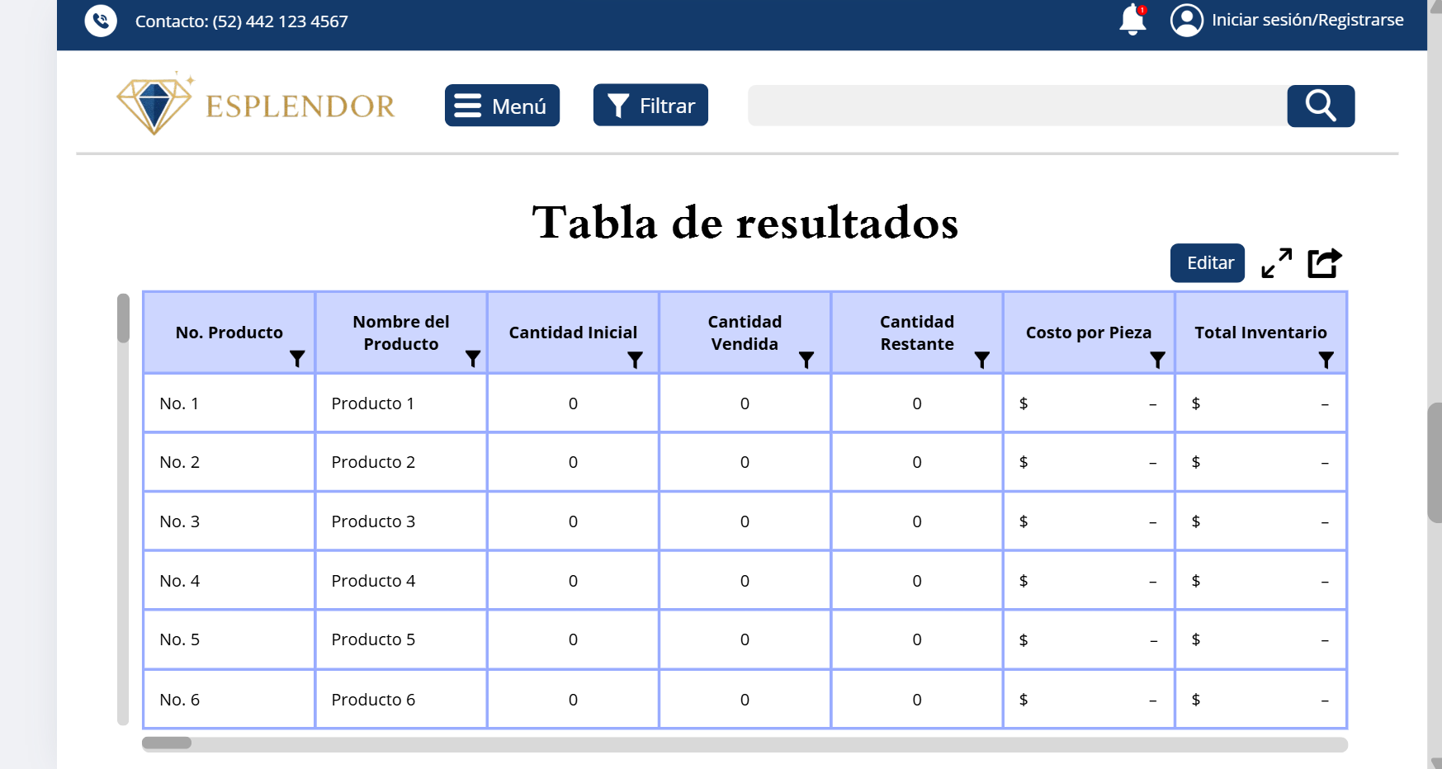

# Contribuciones a mostrado de datos:

